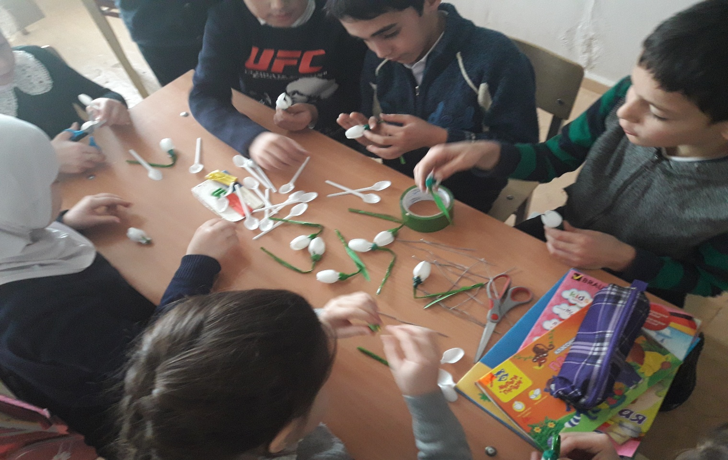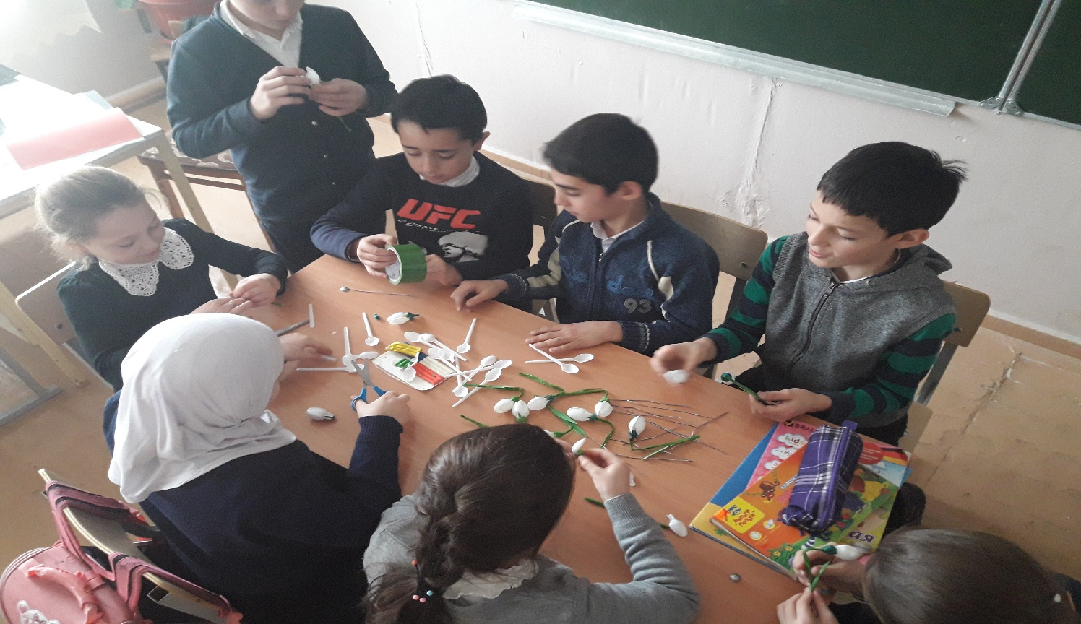

**Внеклассное занятие «Рукодельница» в 4 классе делаем подснежники на новогодний утренник для сказки « Двенадцать месяцев». Учитель нач.кл Омарова А.А.**